威海市政府采购电子交易系统
采购人操作手册

威海市公共资源交易中心
国采（湖北）技术有限公司
2021年6月

目录
系统操作 4
一、委托协议 4
1、 委托协议的签署 4
2、 委托协议作废功能 7
二、批采登记 8
三、填写项目需求 12
1. 包段信息 12
2. 需求清单 14
3. 评审标准 16
4. 评分标准 19
5. 合同条款 21
6. 调整分包 24
7. 转换文档版面 25
四、需求确认 29
五、确认采购文件（文件确认） 31
六、流标处理 33
1. 改变方式 34
2. 继续招标 34
3. 终止招标 35
七、结果确认 35
八、中标通知 38
1.通知签章（项目） 38
2.中标通知书下载 40
九、合同签章 41
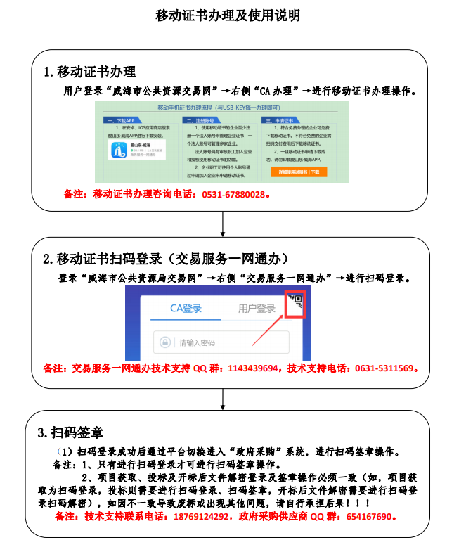

系统操作

注：从委托合同开始则为省网获取项目采购人操作的第一步。

一、委托协议
- 委托协议的签署
招标的项目需要签订委托协议时，可在本菜单进行操作：
点击“委托合同”菜单，进入委托合同管理页面，如下图：
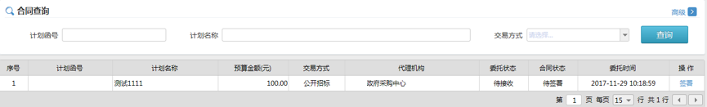
点击列表中右侧的「签署」按钮，弹出合同签署页面，共含有两个标签：计划信息和委托信息，带“*”号项可做修改。如下图：
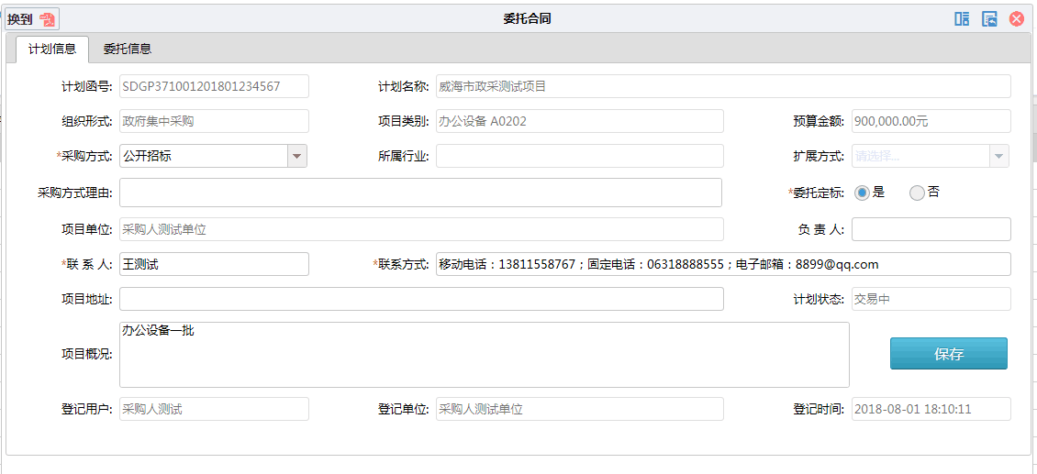
点击页面左上的查看委托合同，如下图：

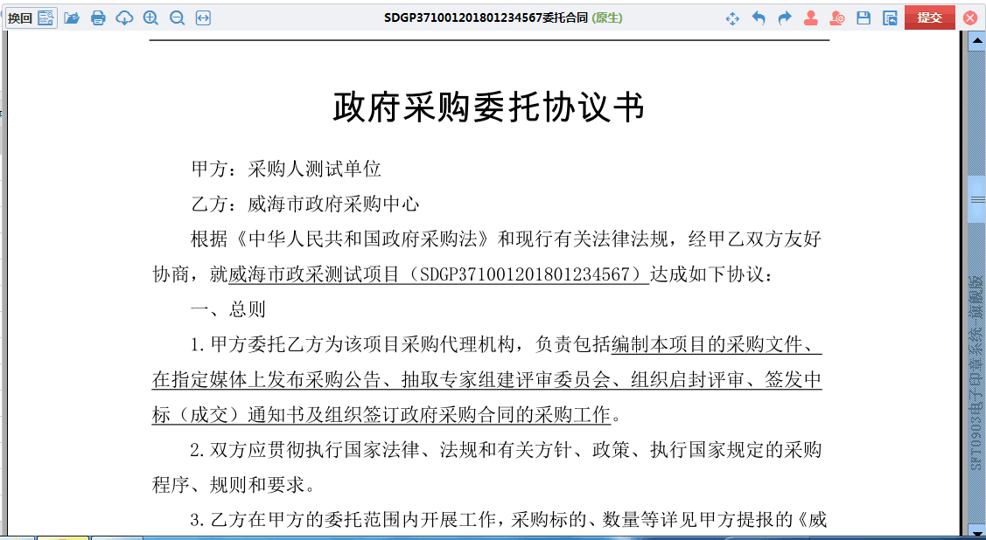
浏览合同内容，确认无误后，点击右上角红色盖章按钮，同时系统兼容现有使用硬介质CA签章，之后在甲方盖章处点击，进行盖章，如下图：
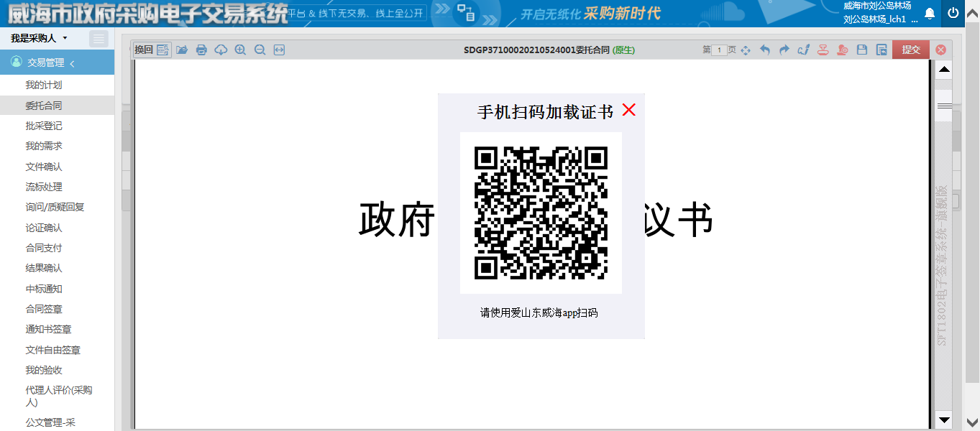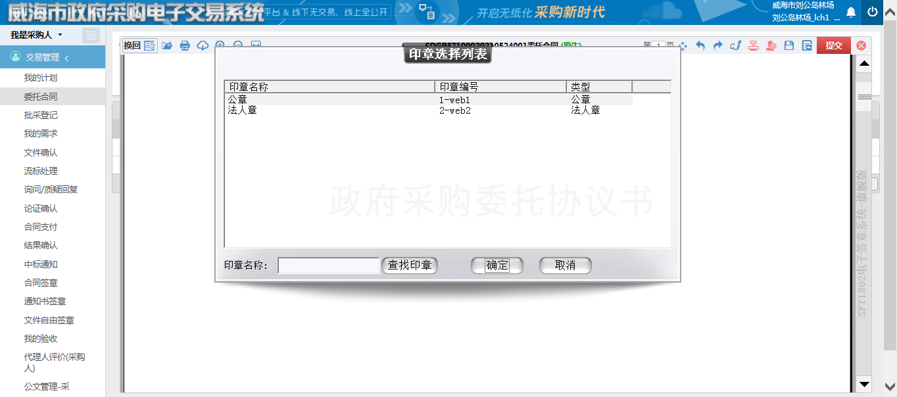
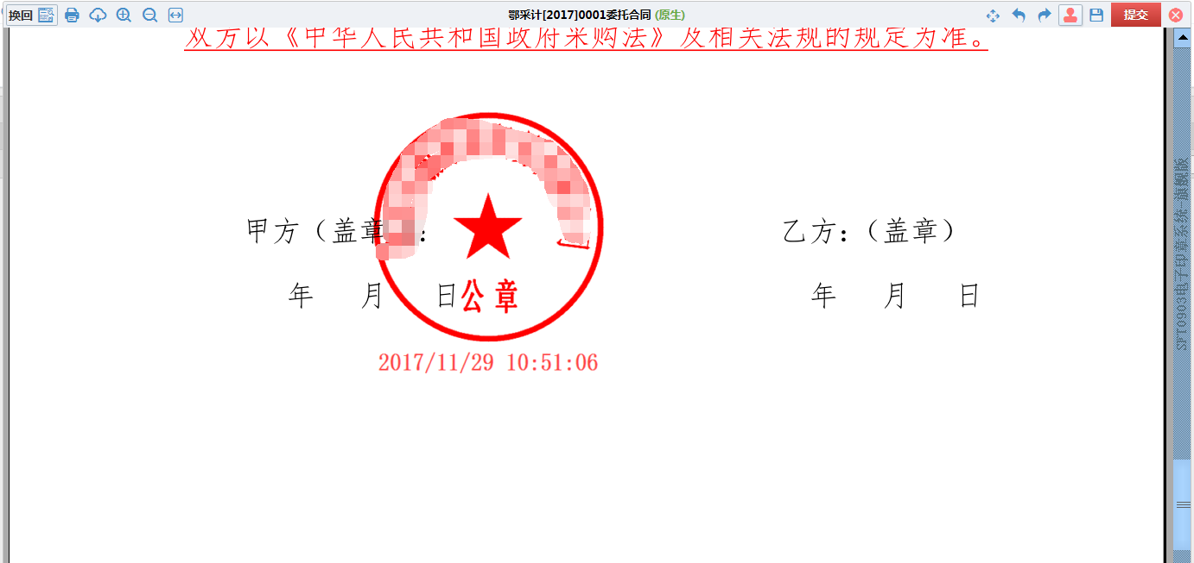
盖章完成后，点击页面右上角的“提交”按钮。
- 委托协议作废功能
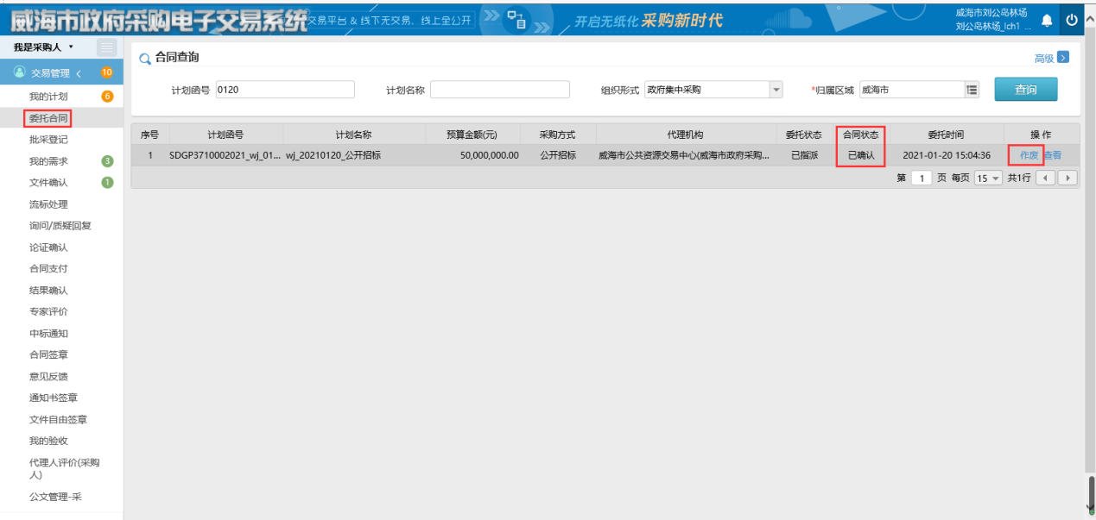
委托协议状态为签署中或已完成，如因签错章或其他原因，委托协议需要重新签署的，可使用委托协议作废功能。如状态为签署中，则须代理机构项目负责人先进行确认，状态为已完成后，才可使用委托协议作废功能。采购人登陆系统，在委托合同菜单，操作栏出现按钮，如下图：

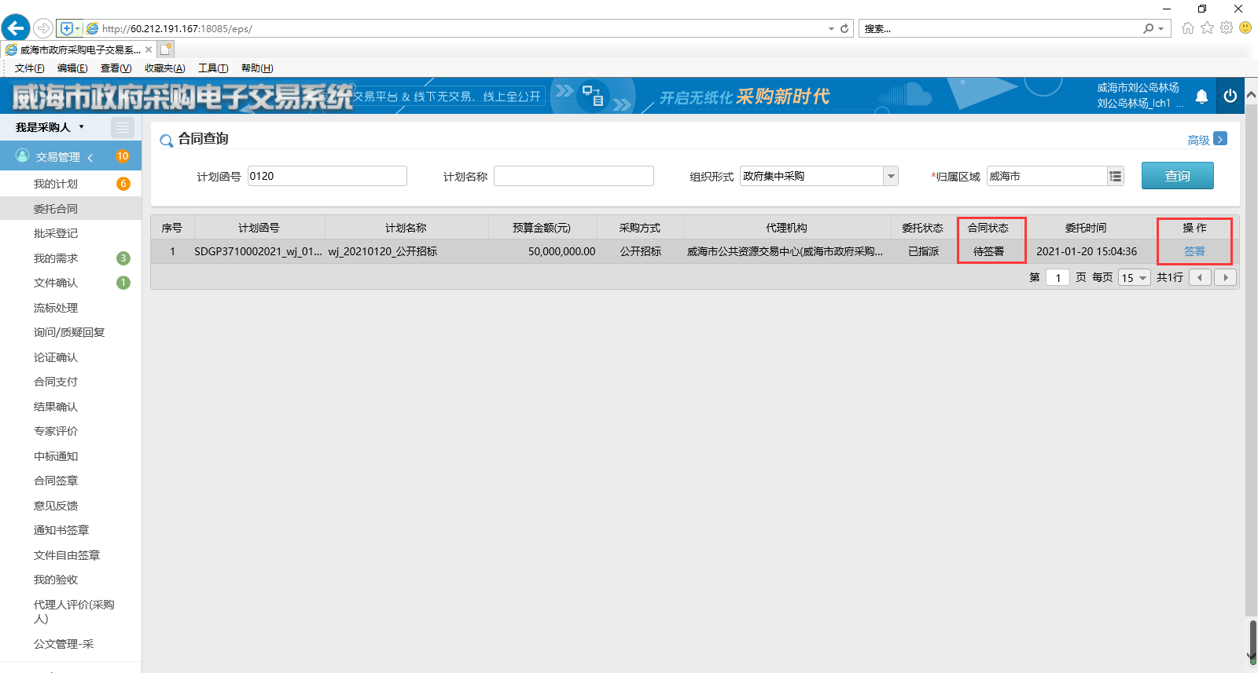
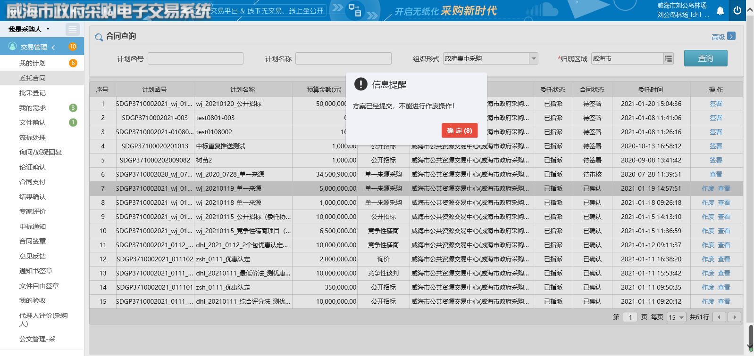
如果项目方案已提交，采购人再点击“作废“按钮，提示：方案已经提交，不能进行作废操作！如下图：

二、批采登记
当需要参与政府定期发布的批量集中采购，购买货物或服务时，需要在本菜单进行操作。
点击“批采登记”菜单，查看待登记列表中的任务，如下图：
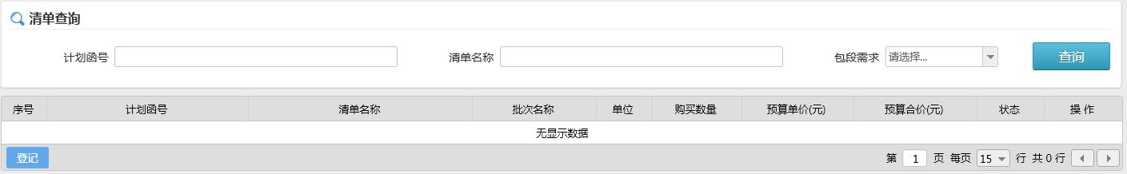
点击登记列表下方的“登记”按钮，弹出批采清单登记窗口，如下图：
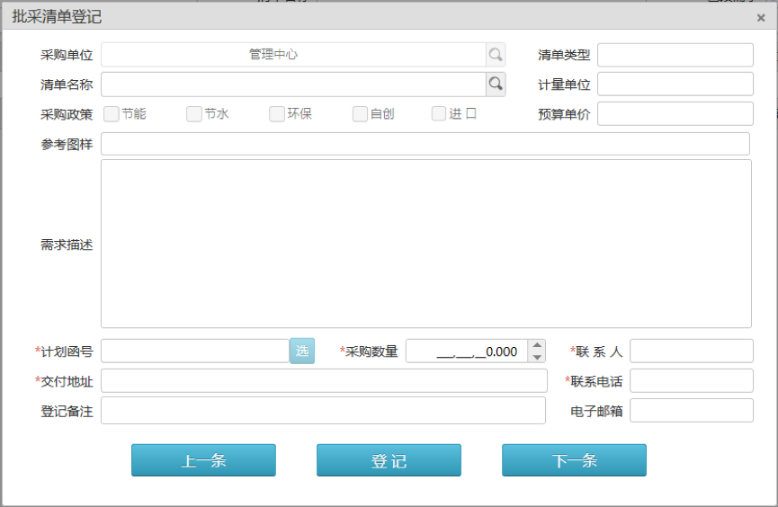
点选需要登记的清单名称，在此查看都有哪些清单可以进行选择，如下图：
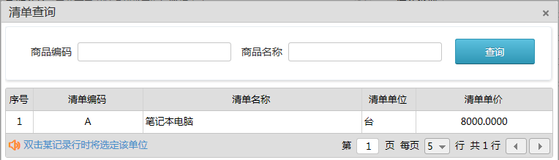
选好后双击回到批采清单登记窗口，根据此清单的预算单价、需求描述的信息，进行本单位的需求的数量、交付地址、联系人、计划函号等进行详细填写，如下图：
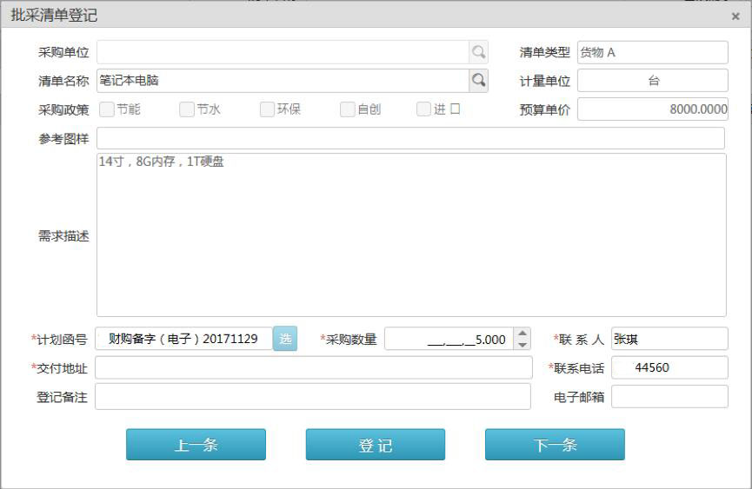
填写完毕后点击“登记”按钮，会填出保存成功的提示信息，登记结束。如下图：
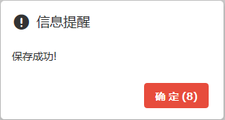
如果登记信息错误或有变化，可以点击登记列表右侧操作列中的“撤回”按钮，将需求撤回修改，系统会弹出确认撤回的提示信息加以核对。如下图：

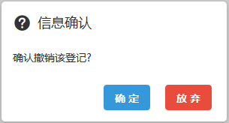

三、填写项目需求
当您需要对计划包段信息、需求清单、资格条件、评分标准、合同条款这些标签内的信息进行进一步完善，或需分包时，可在本菜单下进行。
点击「我的需求」菜单，查看待完善的需求任务，如下图：
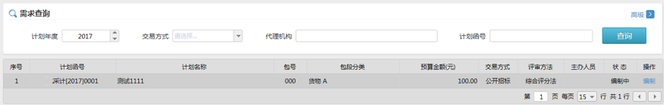
点击列表中的“编制”按钮，进入需求编制界面，如下图：
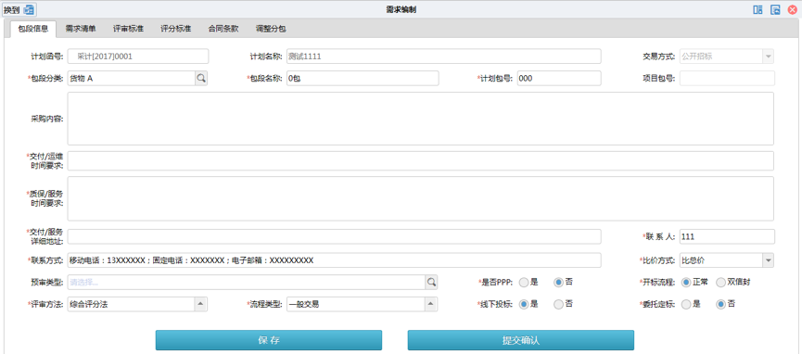

1. 包段信息
填写完整包段信息，并点击“保存”按钮以确认，如下图：
在我的需求菜单，点击按钮，进入需求确认界面，在包段信息标签页可以查看预留包段的值如下图：
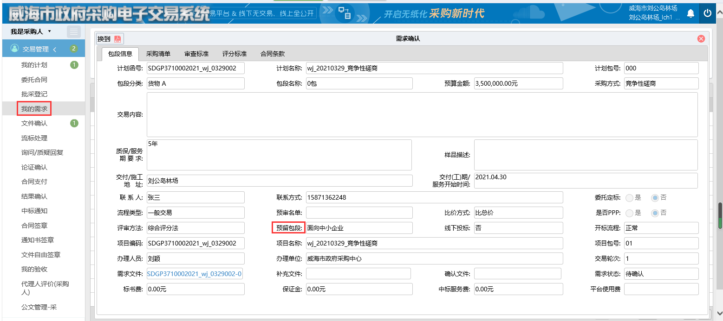
企业优惠类型调整成按包段整体优惠，如下图：

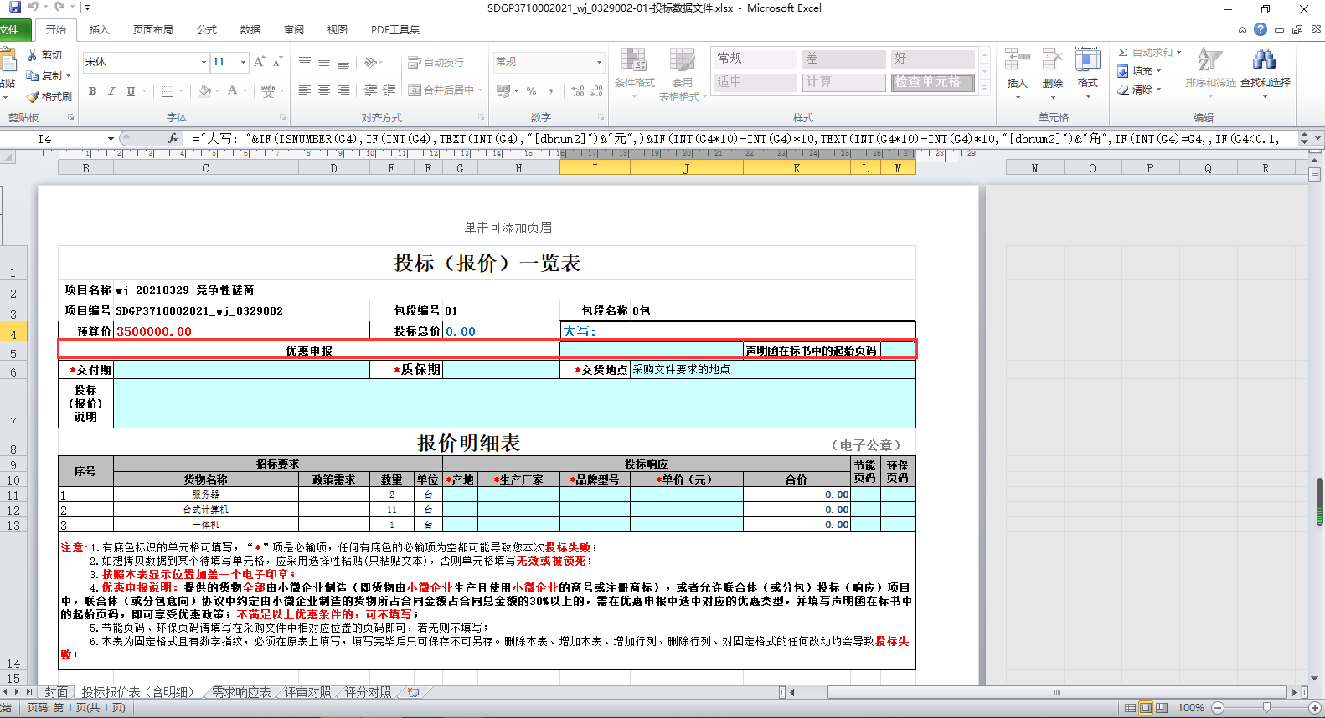

2. 需求清单
点击“需求清单”标签，将需求编制切换至需求清单页面，如下图：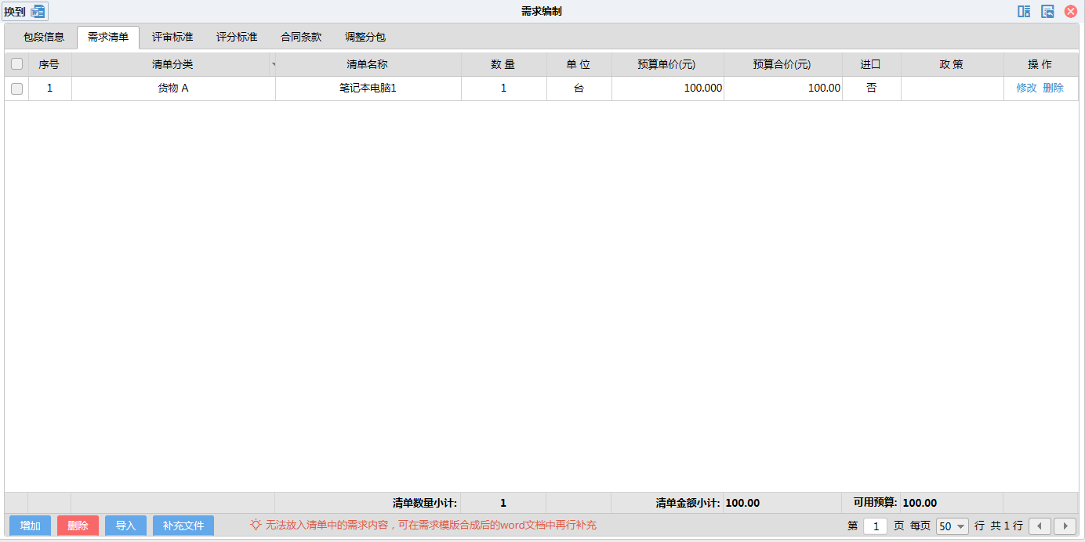

1）增加清单
点击需求清单列表下方的按钮可以添加清单，填写好后点击下方的“保存”按钮完成清单添加。如下图：
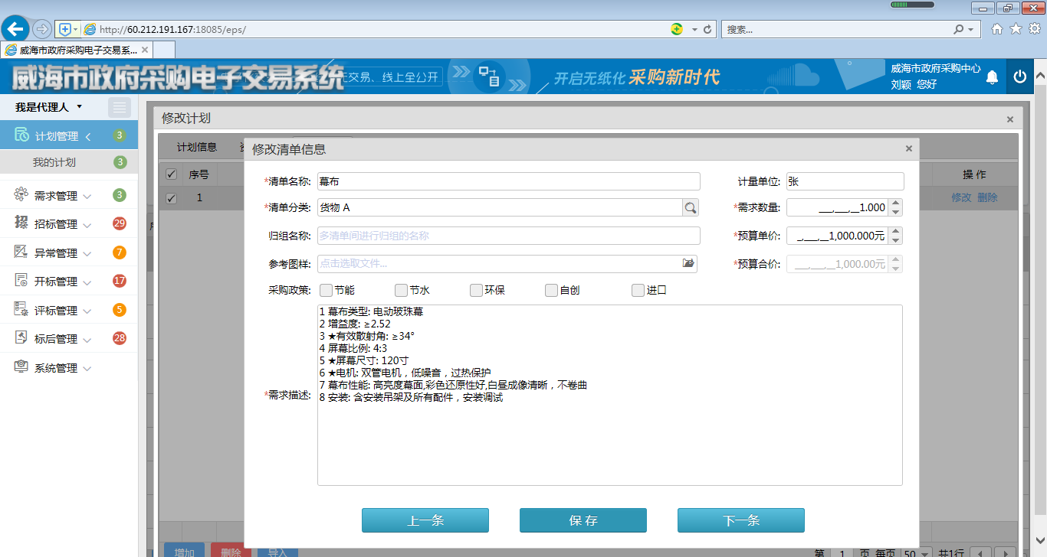

2）删除清单
当您需要删除清单时，可以点击清单列表中右侧的“删除”即可。如果需要批量删除，请勾选需要删除的清单，点击下方的按钮即为批量删除。

3）导入清单
您也可通过系统下载需求清单模版，制作好清单文件后，导入系统，如果在「修改计划」时已做采购清单导入，可在此处进行增加、修改或者删除，具体操作与之前完全相同。

4）补充文件
当需要补充文件时，可进行如下操作：
点击需求清单下方的按钮，在弹出包段补充文件窗口上传补充文件，点击“保存”按钮加以保存。
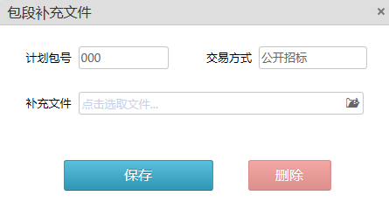

3. 评审标准
当您需要制定评审标准时，具体操作如下：
点击“评审标准”标签，将需求编制切换至评审标准页面，如下图：
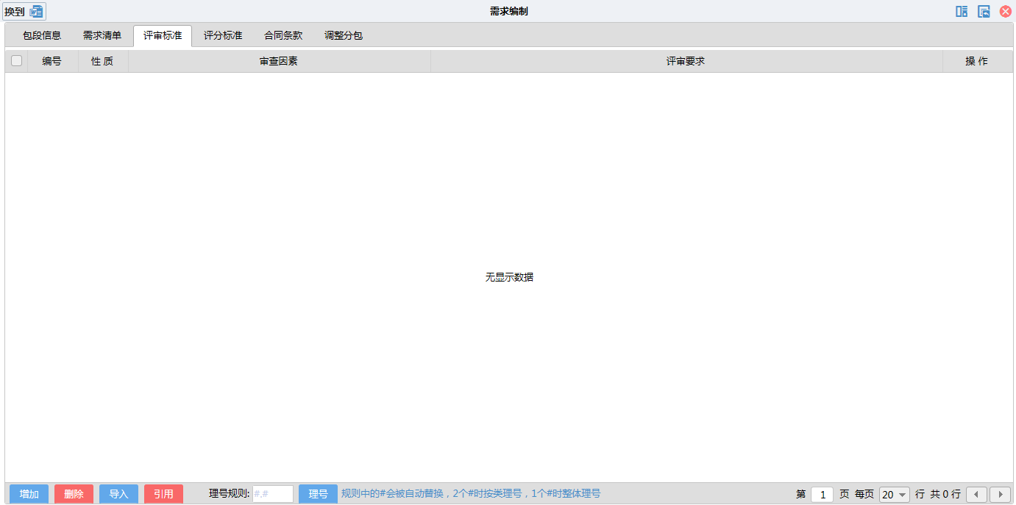

1) 新增评审标准
点击评审标准列表下方的按钮，在弹出新增评审条件窗口，进行评审条件的填写，如下图：
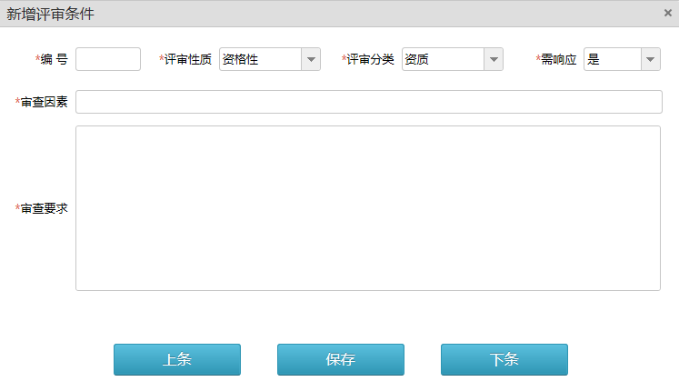

2) 导入评审标准
您也可通过系统下载评审标准模版，制作好评审标准文件后，导入系统，操作如下：
点击评审标准列表下方的按钮，在弹出评审标准导入窗口，点击上传控件将线下编制好的评审标准上传，点击按钮上传到系统中，如下图：
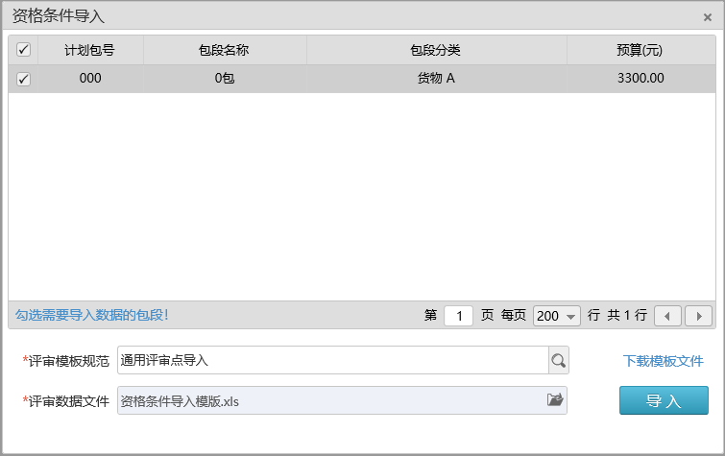

3) 修改评审标准
点击评审标准列表中的“修改”按钮，在弹出修改评审条件窗口，如下图：
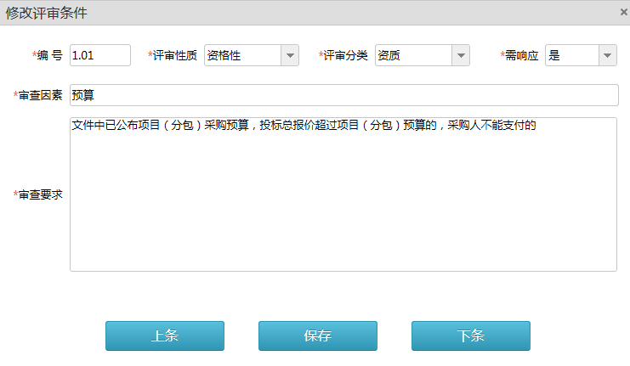

4) 删除评审标准
当您需要删除清单时，可以点击清单列表中右侧的“删除”即可。如果需要批量删除，请勾选需要删除的清单，点击下方的按钮即为批量删除。

4. 评分标准
当您需要制定评分标准时，具体操作如下：
点击“评分标准”标签，将需求编制切换至评分标准页面，如下图：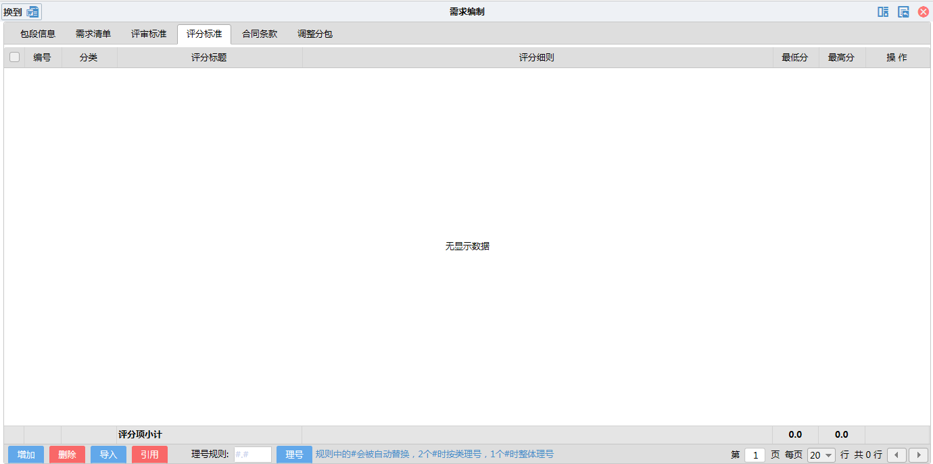

1) 新增评分标准
点击评分标准列表下方的按钮，在弹出新增评分标准的窗口，如下图：
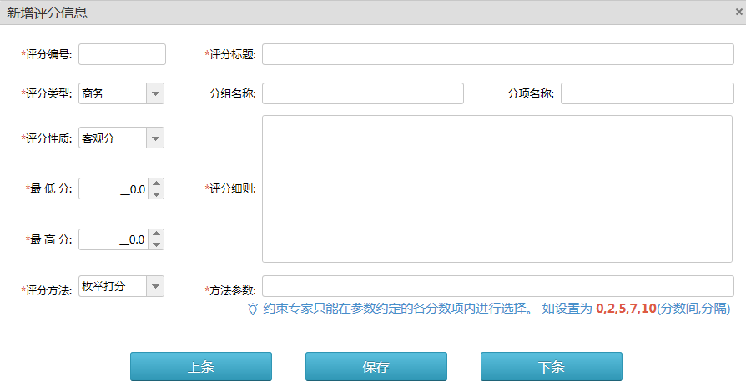

2) 导入评分标准
您也可通过系统下载评分标准模版，制作好评分标准文件后，导入系统，操作如下：
点击评分标准列表下方的按钮，在弹出评分标准导入窗口，点击上传按钮，将线下编制好的评分标准文件上传，点击按钮上传到系统中，如下图：
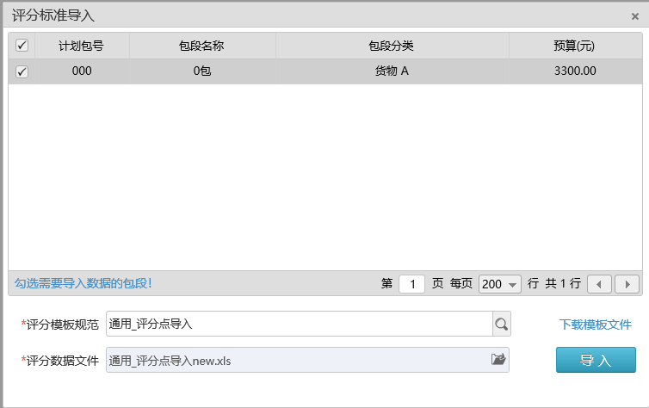

5. 合同条款
当你需要确认与供应商的合同条款时，请进行如下操作：
点击「合同条款」按钮，进入如下界面：
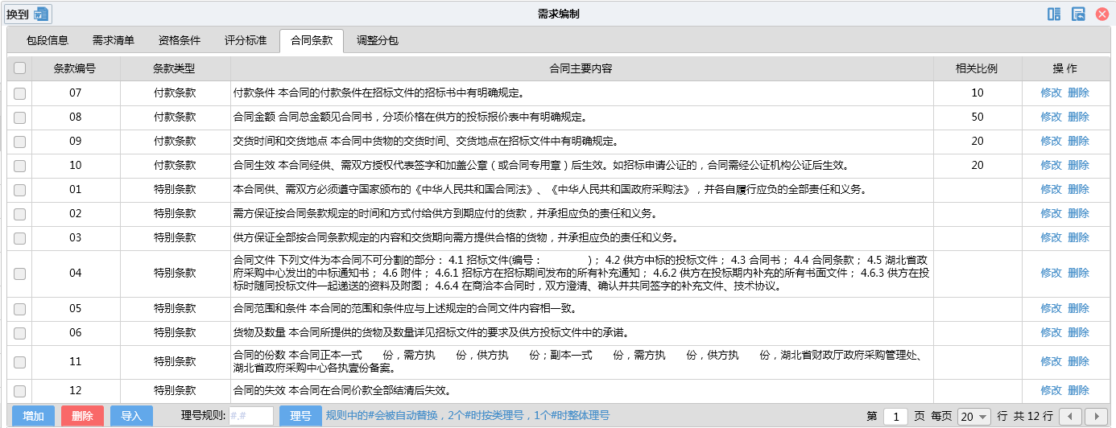

1) 新增合同条款
点击合同条款列表下方的按钮，在弹出新增合同条款窗口，如下图：
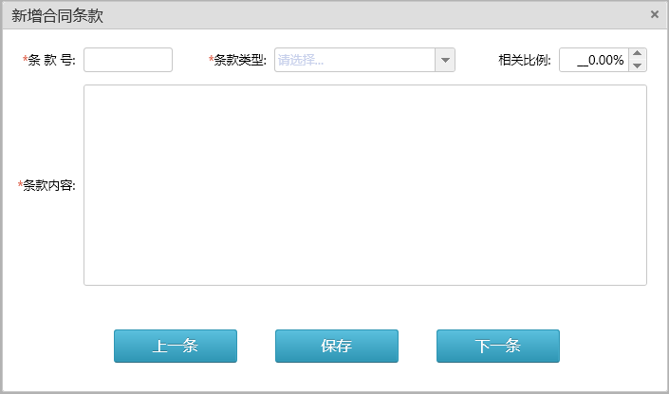

2) 导入合同条款
您可通过系统下载评分标准模版，制作好评分标准文件后，导入系统，操作如下：
点击合同条款列表下方的按钮，在弹出导入窗口，点击上传控件将线下编制好的文件上传，点击按钮上传到系统中，如下图：
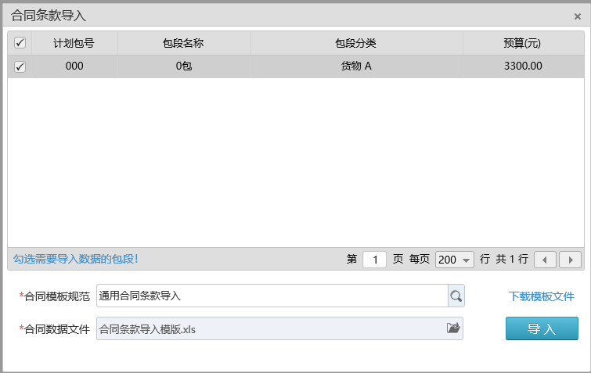

3) 修改合同条款
当您需要对合同条款进行修改时，点击合同条款列表右侧的“修改”按钮，弹出修改窗口，如下图：
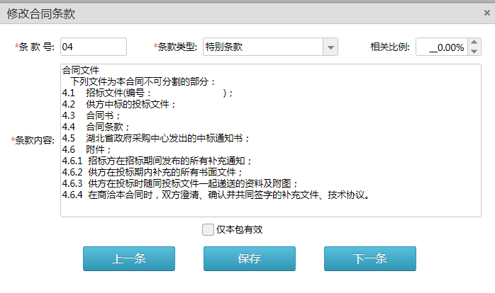
（注：如果勾选“仅本包有效”选项，那么此次修改只对本包有效）

6. 调整分包
当您需要创建新的包段或调整原有包段时，可在本菜单下操作，具体操作如下：
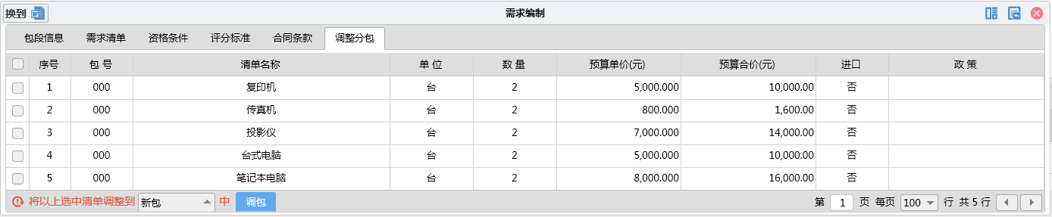
在调整分包列表中勾选需要调整在同一包中的清单行，点击列表下方的按钮，系统会给您一些提示信息，如下图：
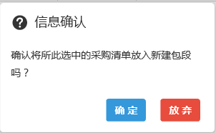
可以创建一个新包，如下图：
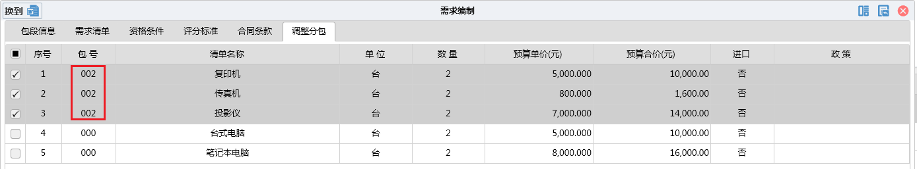
您也可通过下方的调包下拉控件对已有包号中的清单进行的调包，如下图：
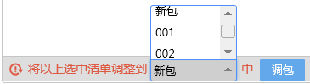

7. 转换文档版面
当在系统内完成需求编制后，需要将需求数据生成文档，可在本菜单选择模板、合成数据，具体操作如下：
点击需求编制界面左上方的按钮，在选择模板中选择合适的模板，将数据版面转换为文档版面，如下图：
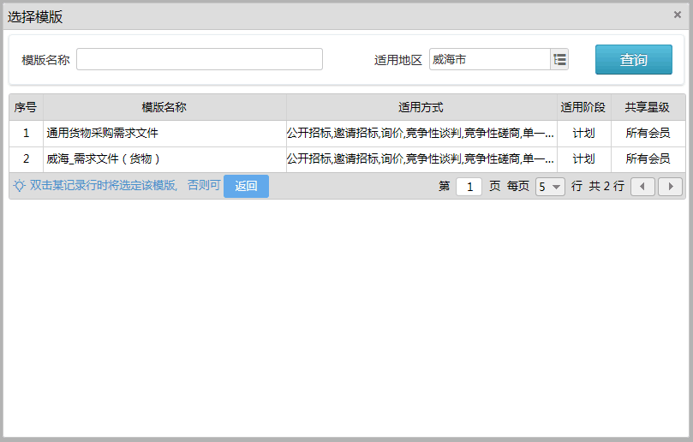
选好模板后界面，可以在线上对需求文档进行更进一步的修改如下图：
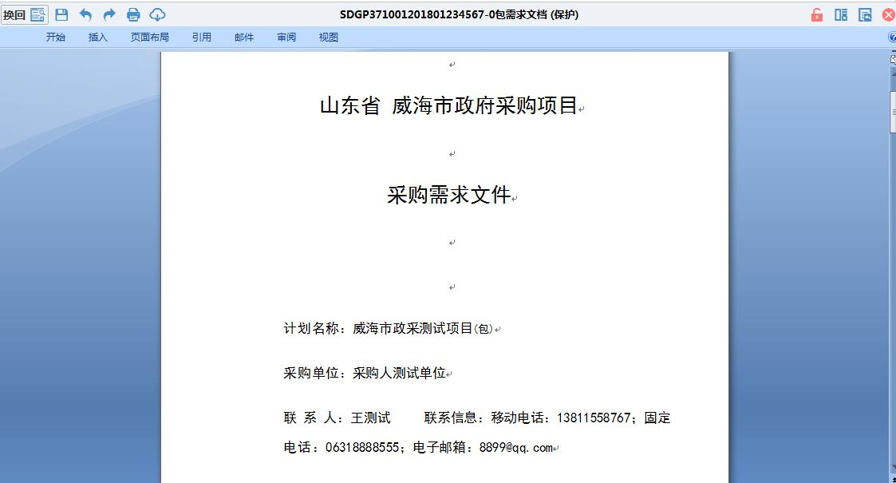
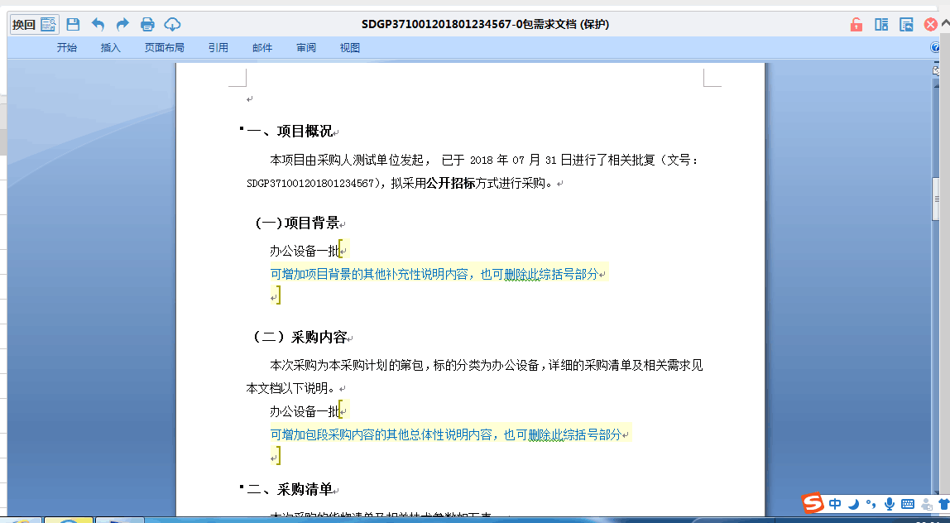
（注：【】区域为可编辑区域）
如线下制作的需求文档内的数据内容与模板不匹配，可以对照模板文件，将数据从线下文档拷贝至模板文件中。

1) 重选模板
如您需要更换模版时，请点击界面中右上方的“换模板”对模板进行更换。

2) 合成数据
如果数据版面的内容有所更新，可以点击界面右上方的“合成”将新数据合成到模板中去。如果系统弹出以下提示信息，如下图：
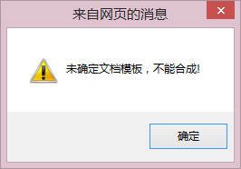
那么说明此包还未选择相应的模板，请先点击“换模板”，然后再点击“合成”按钮进行数据合成。
文档版面修改好后，需点击界面中左上方的“换回表单”将界面切换会数据版面，并点击界面中的“提交”按钮保存到系统。如下图：
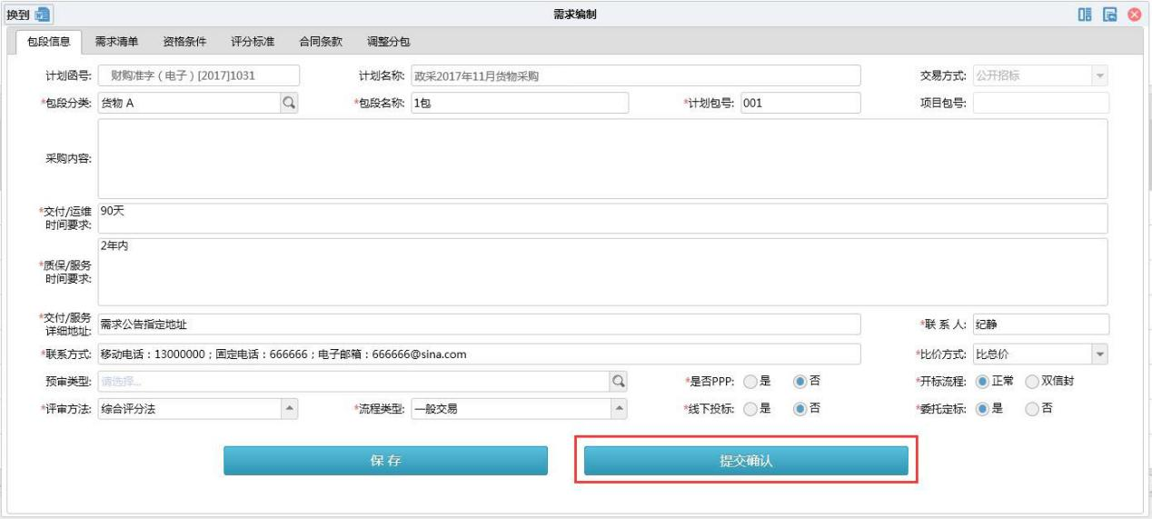

四、需求确认
当需求文件需要确认，可在「我的需求」菜单下操作，具体操作如下：
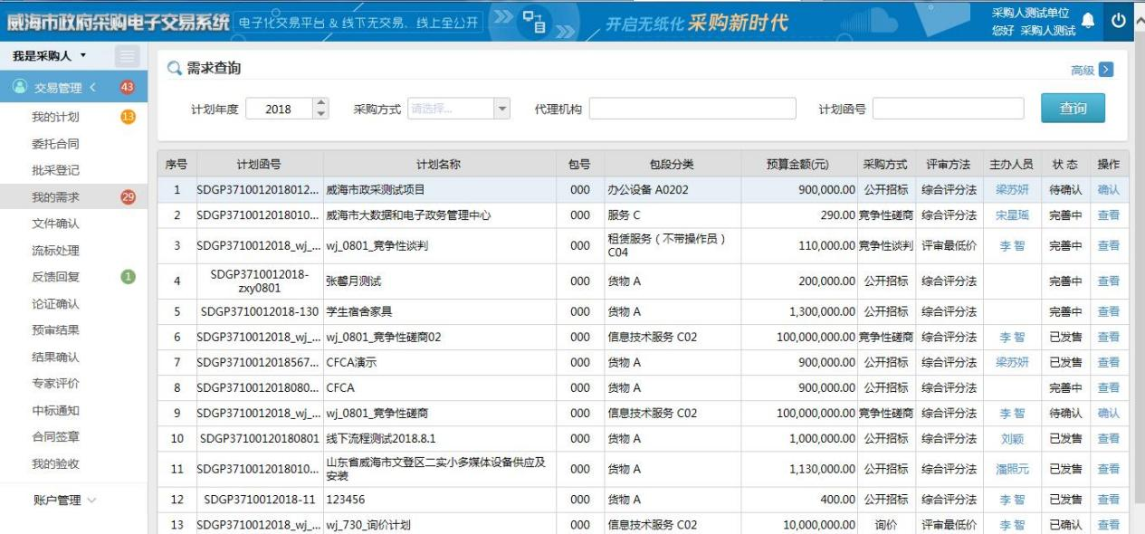
点击「我的需求」菜单，找到需要确认的包段，此时状态栏显示「待确认」，点击「确认」按钮，进入如下界面：
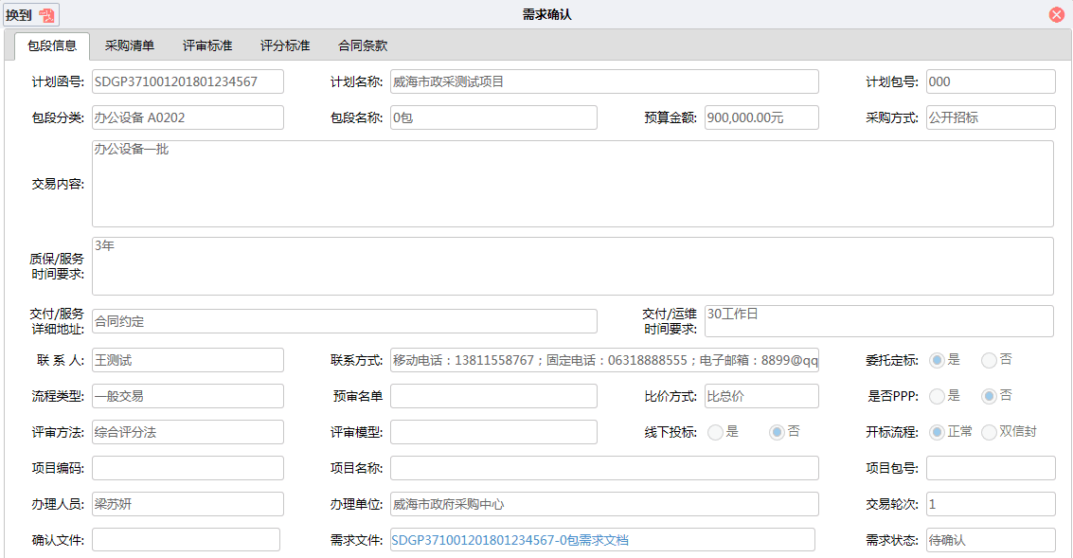
点击左上角「换到」按钮，进入需求文件确认界面，点击右上角
和按钮，进行文件确认签章，同时系统兼容现有使用硬介质CA签章。如下图：
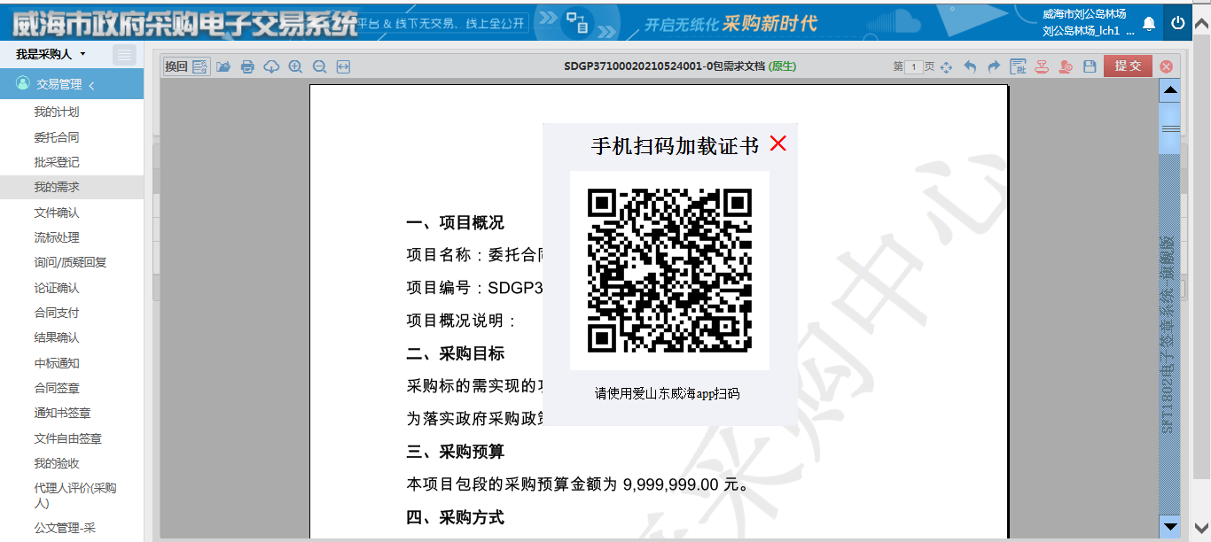
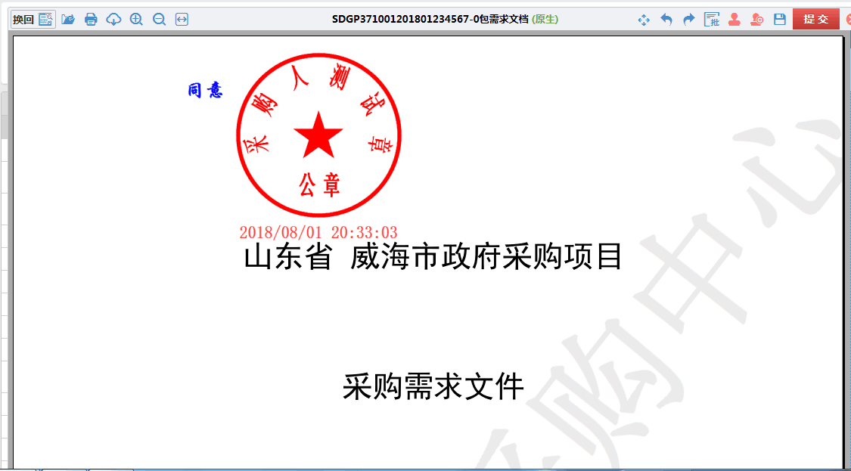
点击右上角「提交」按钮，进行确认提交。

五、确认采购文件（文件确认）
当采购文件编制完成后，需要采购人对文件进行确认，具体操作如下：
点击“文件确认”菜单，查看待确认采购文件列表，可以看到需要确认的项目，如下图：
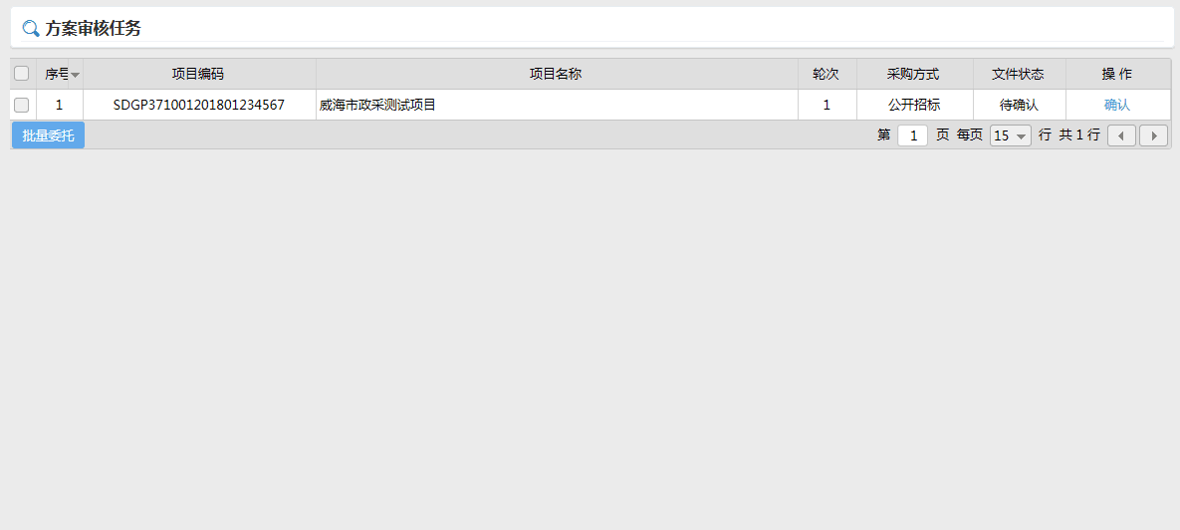
点击“确认”按钮弹出确认采购文件窗口，如下图：
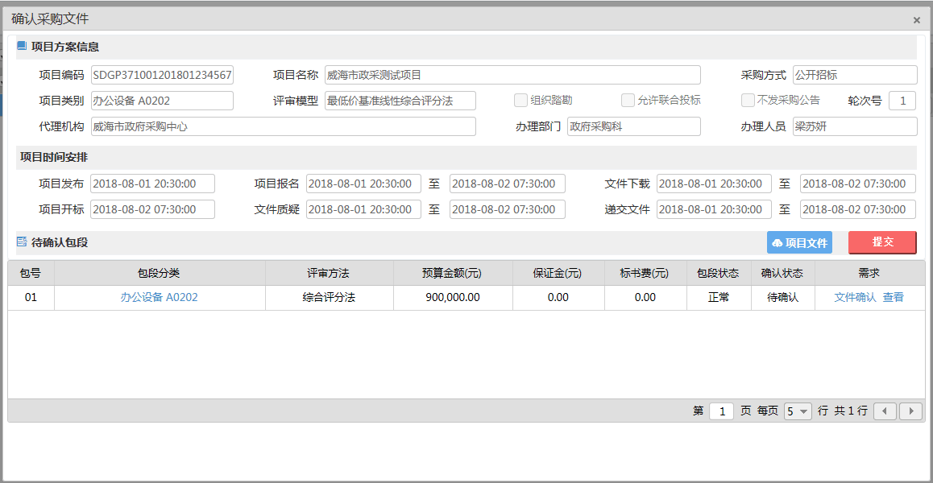
点击列表右侧的“查看”按钮，可以查看相关包段信息，如需下载项目的投标文件，则可点击按钮下载，进行查看。
确认采购文件时，需在确认窗口勾选待确认的包段列表中的包段，然后点击「文件确认」按钮，进行确认。之后系统出现确认文件，如下图：
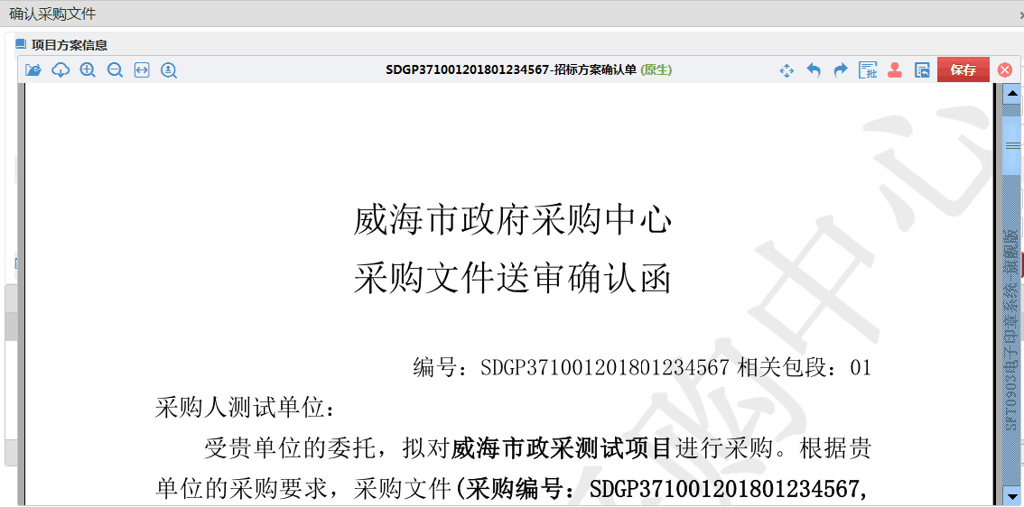
点击文件确认后，将进入招标方案确认单，此时点击签批按钮，在需要签批的位置单击，落下“同意”或“不同意”的签批意见，并点击保存。同时系统兼容现有使用硬介质CA签章。如下图：
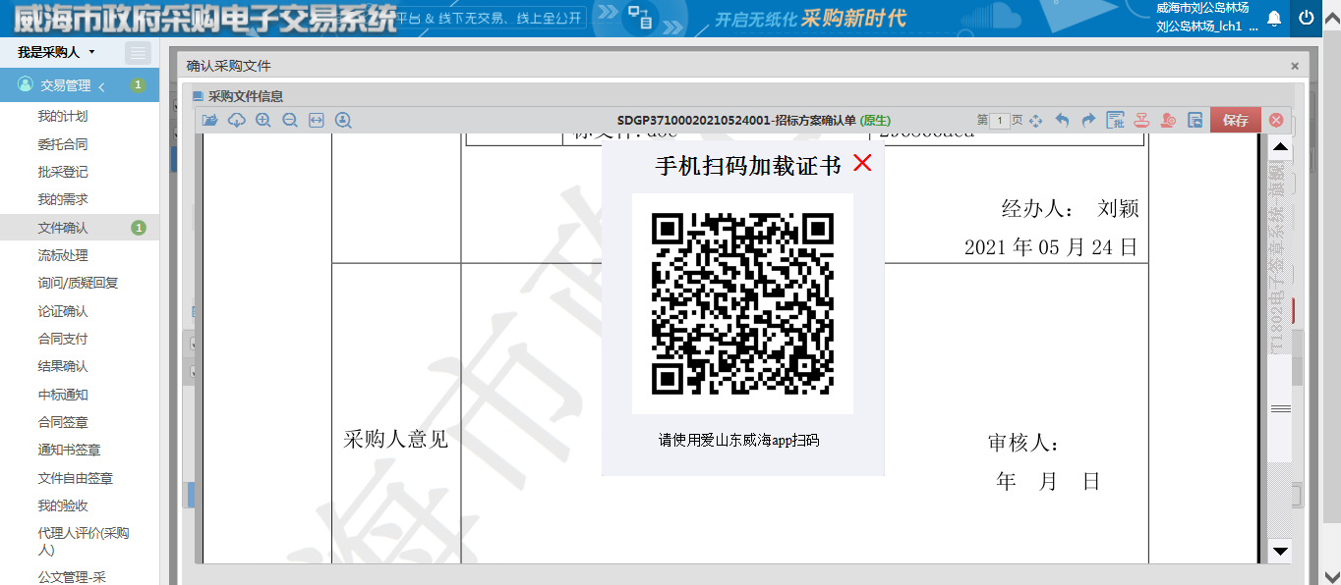
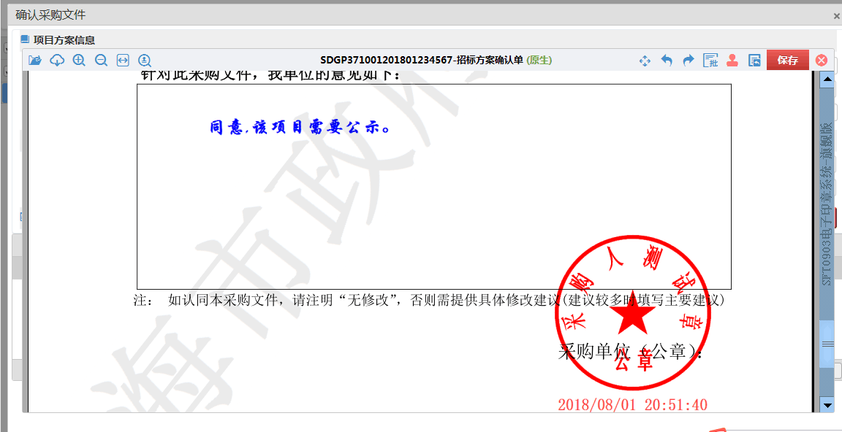
保存后，待确认包段列表中的确认状态列显示由“待确认”更新为“已确认”，然后点击按钮提交确认结果。
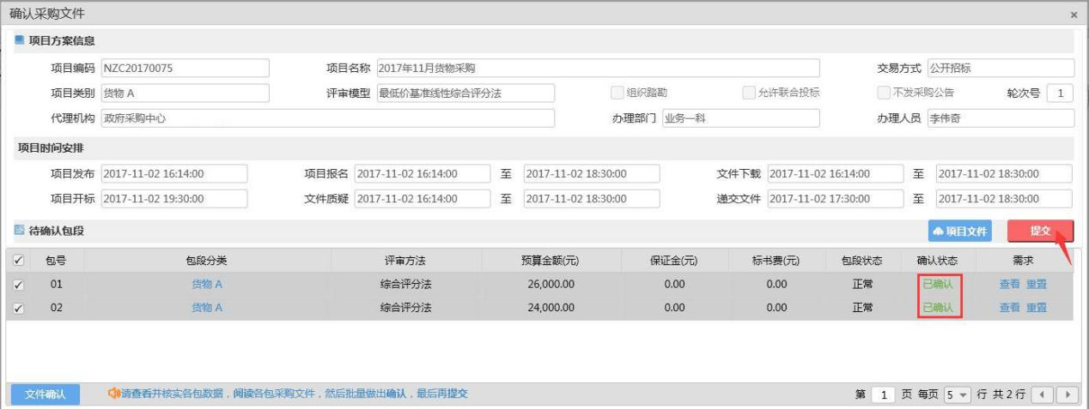

六、流标处理
当项目流标后，您需要进行流标的后续处理时，可点击“流标处理”菜单，查看流标包段，如下图。
处理有3种情况：改变方式（变更交易方式后重新招标）、继续招标（不变更交易方式，直接重新招标）、终止招标，您可根据实际情况，选择对应的处理方式。
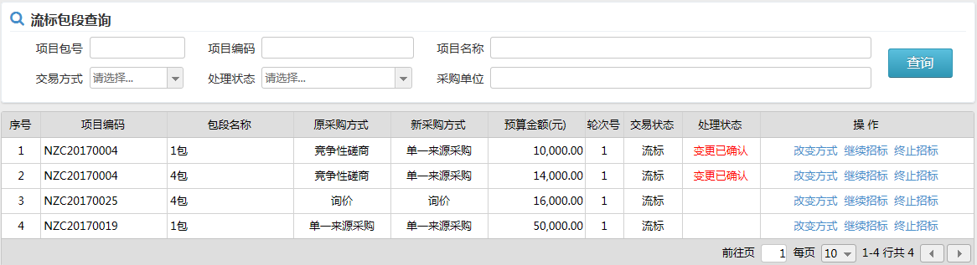

1. 改变方式
当需要“变更交易方式，重新招标”时，点击列表中的“改变方式”按钮，弹出变更处理窗口，如下图：
重新选择批复后的交易方式，并上传变更批复文件，点击“提交”按钮，重新进行招标流程。
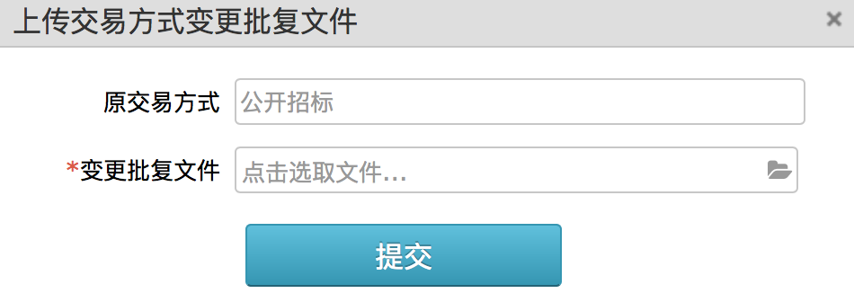

2. 继续招标
当需要“不变更招标方式，直接重新招标”时，可点击列表中的“继续招标”按钮，弹出处理界面，如下图：
填写备注说明后，点击“提交”按钮，重新进行招标流程。
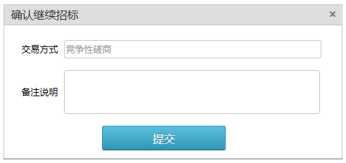

3. 终止招标
当需要“终止招标”时，点击列表中的“终止招标”按钮，弹出处理界面，如下图：
填写终止说明，点击“提交”按钮提交。
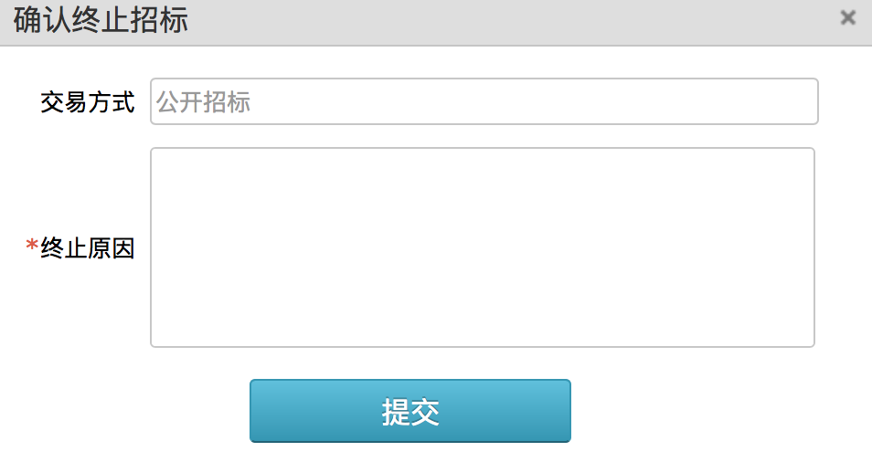

七、结果确认
当需要对评标结果进行确认时，你可在本菜单下进行，具体操作如下：
点击“结果确认”菜单，查看需要结果确认列表，如下图：
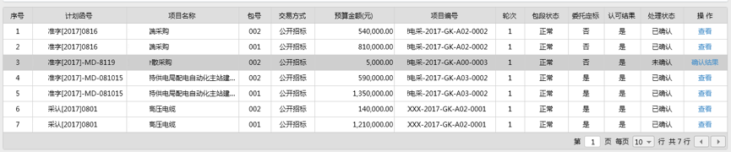
选择需要确认的记录行，点击列表中的“确认结果”按钮，进入结果确认界面，如下图：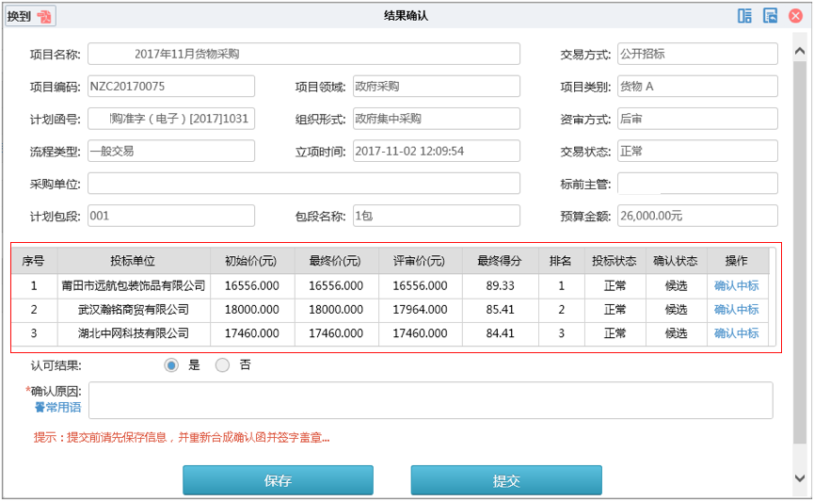
当项目的流程类型为“一般交易项目”时，可在上图的列表中选择中标单位，选择其中一家，另外几家默认落选。
当项目的流程类型为“资格入围”时，可在上图的列表中选择多家供应商入围。
选择完成后，勾选认可结果为“是”，填写确认原因并保存，然后提交，在提交前可修改。
选择后系统会提示您确认信息，如下图：
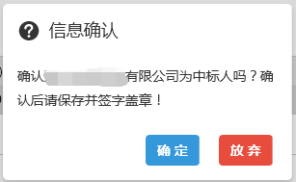
如果对本次招标的结果不满意，“认可结果”中选择“否”，填写原因，点击“保存”按钮。
中标（入围）供应商选择结束后，点击进入预中标确认函模板界面，如数据未同步，则须点击按钮进行数据同步，待数据同步完成后，可直接进行盖章或网下盖章后扫描传到系统上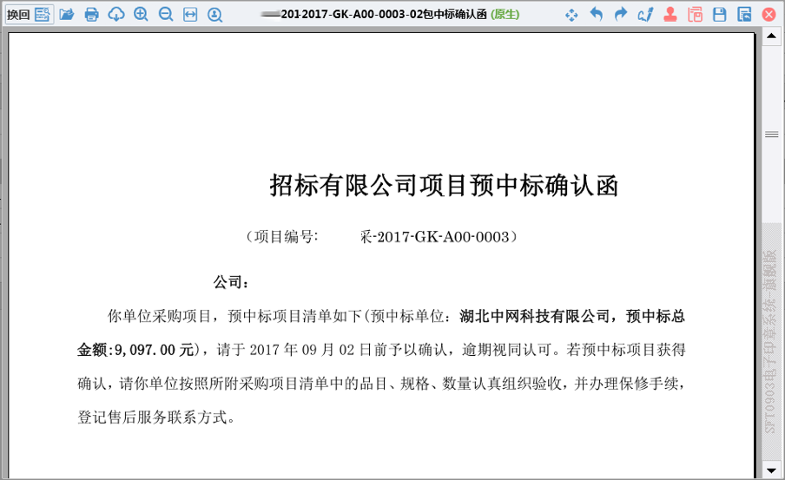
确定结果，且签字盖章（同时系统兼容现有使用硬介质CA签章）后，点击界面的“提交”按钮提交本次确认的结果，提交后该项目在确认列表中的记录状态将显示为待验核，以等待采购中心（代理机构）进行最后验核把关。

八、中标通知

1.通知签章（项目）
签章人员点击“通知签章（项目）”菜单，进入通知书签章管理页面，如下图：
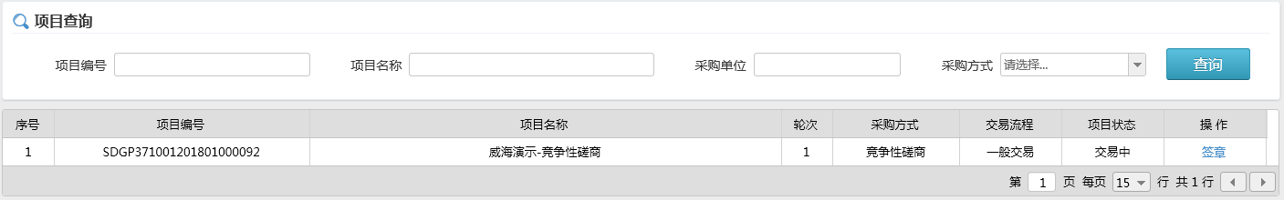
点击列表中的通知书的超链接可下载通知书进行查阅，点击“签章”按钮，进入签章页面，如下图：
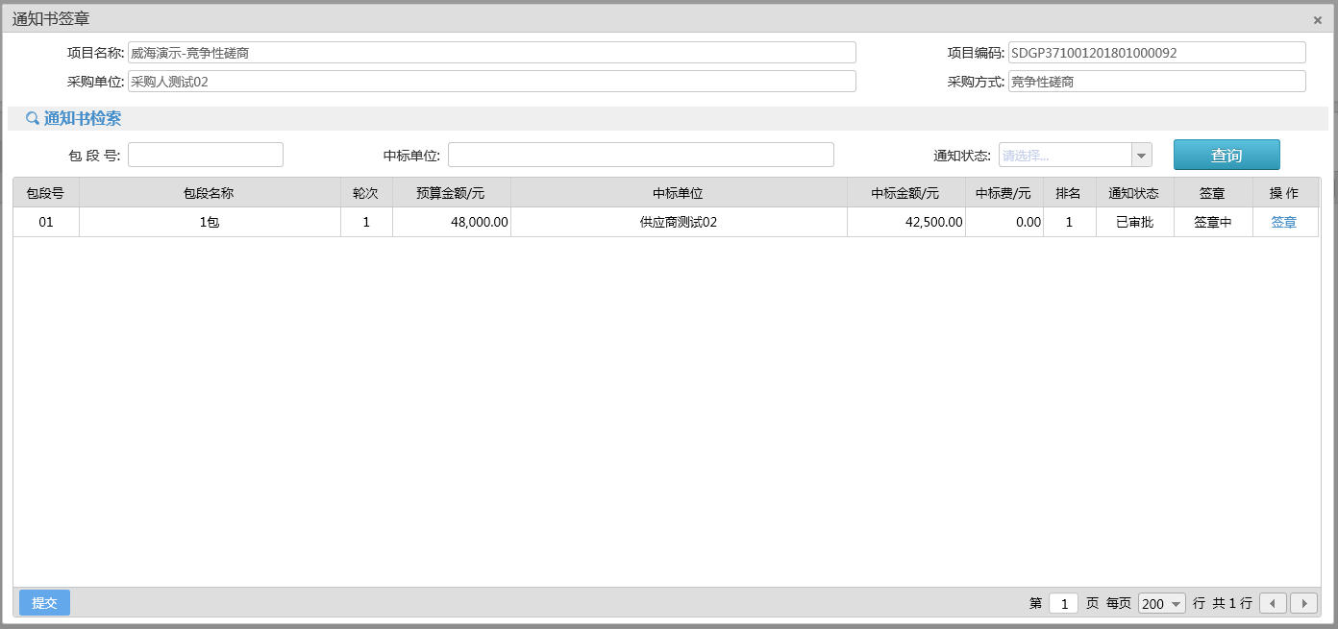
进入到通知书签章窗口，如下图：
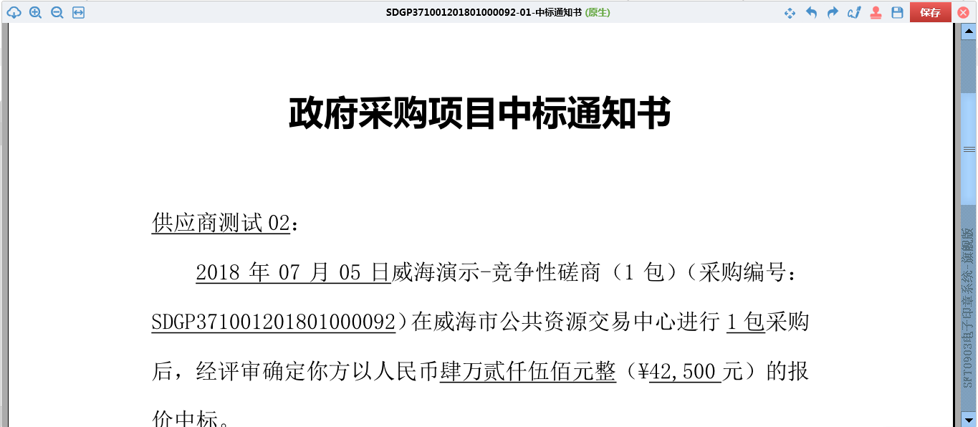
拖动滚动条，至签章处，进行盖章，同时系统兼容现有使用硬介质CA签章，如下图：
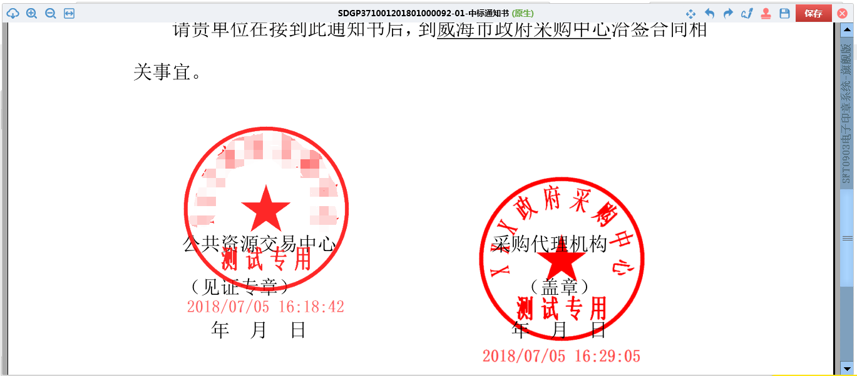
盖章后，页面会自动关闭。此时签章状态栏变为已签章，点击左下角的“提交”按钮。
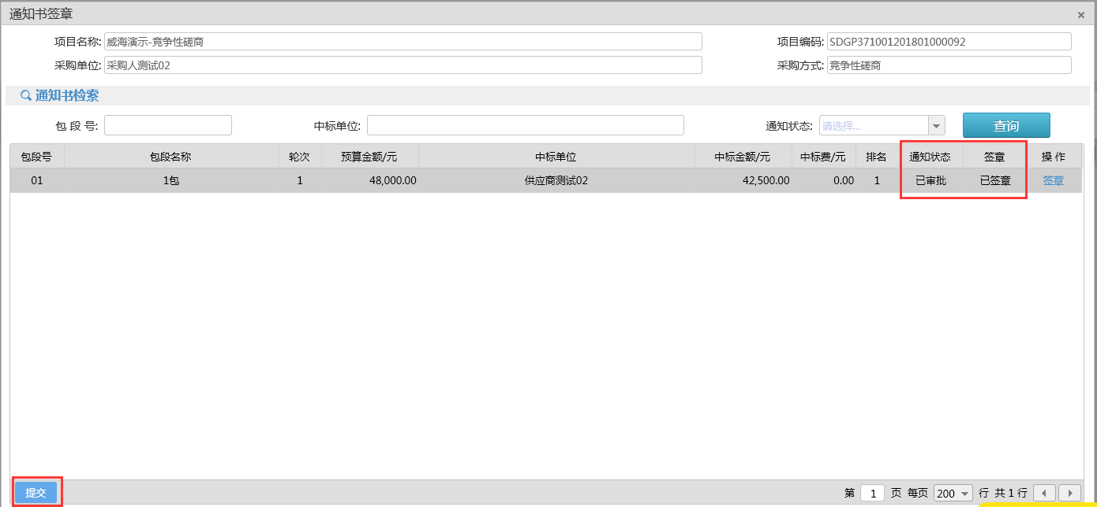

2.中标通知书下载
当需要查看或下载中标通知书时，点击“中标通知”菜单，查看中标项目信息列表，在该列表中找到已发送的项目中标或成交通知书，点击通知书链接。系统弹出对话框，该中标或成交通知书保存在本地电脑进行审阅。如下图：
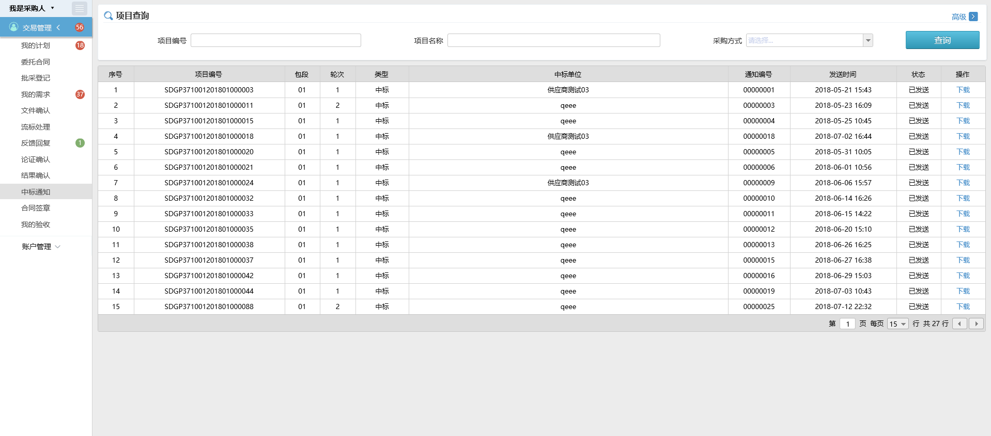
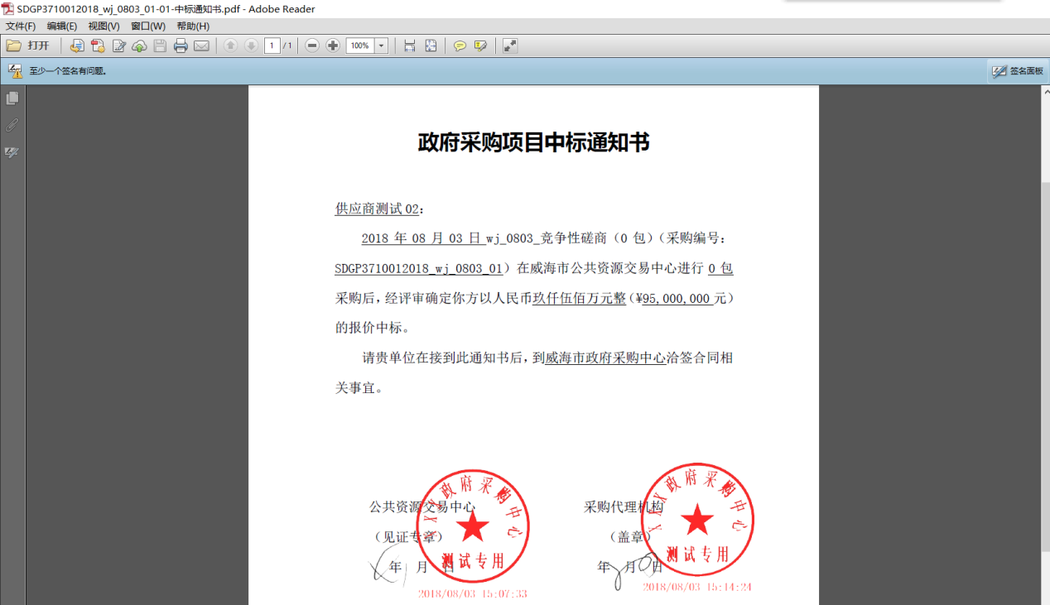

九、合同签章
当需要对合同进行签章操作时，点击「合同签章」菜单，进入管理页面，窗口上方可根据项目编号和名称等条件快速查询，右侧可对合同进行签章操作，如下图：
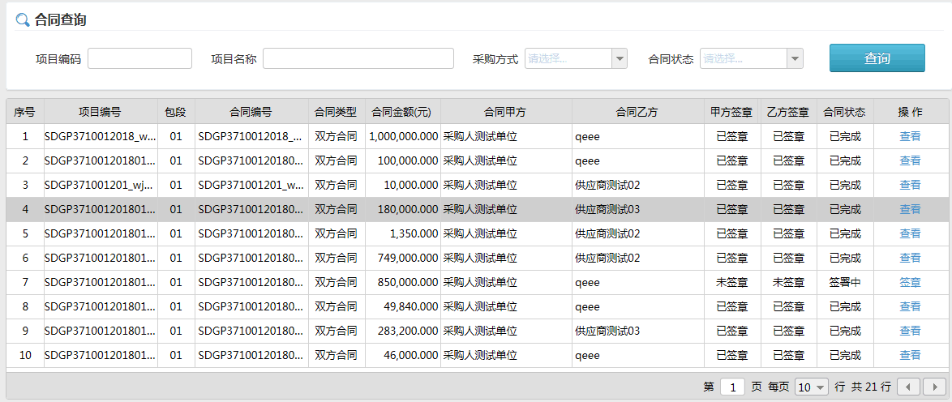

点击列表中的“签章”按钮，弹出合同签章页面，如下图：
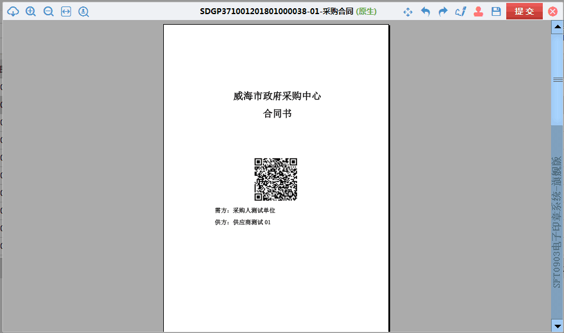
拖动滚动条，可以浏览合同内容，如确认合同无误，可点击在合同盖章处进行盖章，同时系统兼容现有使用硬介质CA签章，如下图：
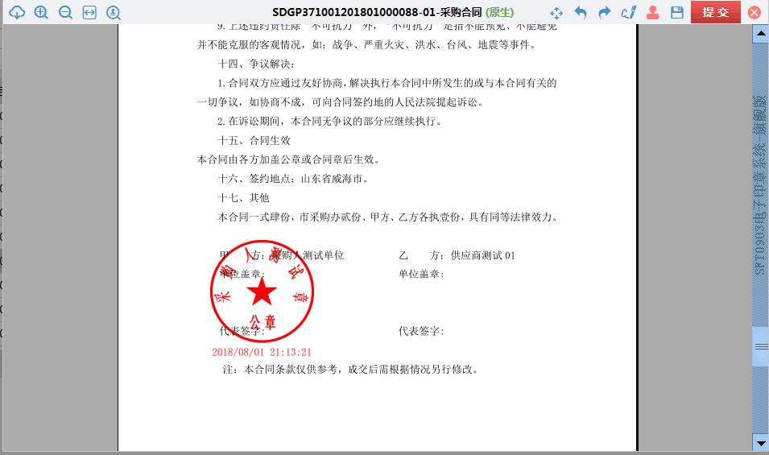

盖完后，点击“提交”按钮。

